**Отдел образования, спорта и туризма Мстиславского райисполкома**

**Государственное учреждение образования «Гимназия г.Мстиславля»**

**Русский язык**

**4 класс**

j0343345

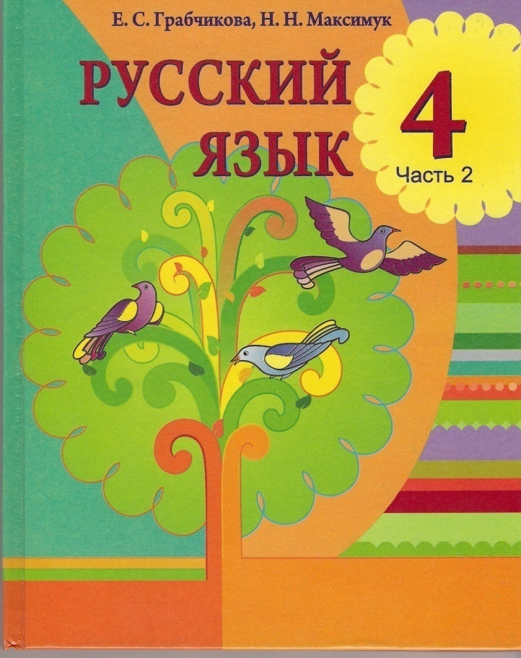

**Учитель**

**Шарилова Инна Леонидовна**

**Русский язык** , **4 класс**

***(слайд 1)***

***Тема.*** Склонение имён прилагательных (***слайд 2)***

***Цели:***

* ознакомление учащихся с изменением имён прилагательных по падежам (склонением); углубление представлений учащихся о прилагательном как части речи; развитие орфографической зоркости, каллиграфических навыков, связной речи;
* содействие развитию познавательной активности;
* создание на уроке условий для самоопределения каждого учащегося;
* воспитание уважительного отношения к родному городу.

***Оборудование:***учебник «Русский язык, 4 класс Е.С.Грабчиковой, Н.Н. Максимук (2 часть), мультимедийный проектор, экран, карточки с заданиями для индивидуальной работы, карточки с тестами, карточки с текстами для домашней работы, тетради (экскурсионные блокноты), орфографический словарь.

***Тип урока:*** овладение знаниями, умениями и навыками.

***Форма организации обучения:*** фронтальная, групповая, индивидуальная.

**I. Организационный момент *(слайд 3)***

Я очень хочу, чтобы вы улыбались,

Работой своей довольны остались.

Пусть этот урок нас порадует всех

И каждый из вас ощутит свой успех.

**II. Мотивация *(слайд 4)***

- Урок у нассегодня необычный. Это урок - путешествие по родному

городу Мстиславлю и его окрестностям. Мы побываем в разных уголках родного города, будем учиться правильно употреблять имена прилагательные в речи, приоткроем новые тайны имени прилагательного. И я уверена — к концу путешествия каждый из вас обязательно пополнит свой багаж знаний.

- Давайте отметим дату нашего путешествия.

*Запись даты в экскурсионные блокноты (тетради).*

**III. Минутка чистописания. Словарная работа *(слайд 5)***

- Путешествуя по городу Мстиславлю, мы проезжаем одну

из новых улиц. Эта улица названа в честь нашего земляка, первопечатника. Что же это за улица?

*Запись в экскурсионных блокнотах (тетрадях):*

***етр Мст вц***

***улица*_*Петра_Мстиславца***

*(образец на доске)*

- Мы будем стараться писать правильно и аккуратно.

- В последнее время в нашем городе можно увидеть много туристов.

Поэтому мстиславчане должны быть вежливы. А помогут нам быть вежливыми следующие слова ***(слайд 6):***

***п..жалу..ст.. здра..ствуйте д.. св..дани..***

- Что можно сказать об этих словах? *(словарные)*

- Дежурный по словарю поможет вставить нам правильно

пропущенные буквы.

- Запишите слова в *экскурсионные блокноты (тетради).*

- Прочитайте предложение:

***Всегда будьте вежливы!*** *(предложение записано на доске)*

- Определите, какое это предложение по интонации, по цели

высказывания. Запишите его.

**IV. Актуализация знаний (*слайд 7)***

- Наше путешествие продолжается. И мы - у здания бывшей

СШ № 1. А знаете ли вы, что когда-то это была мужская гимназия?!

**-** Для нас здесь подготовлено задание. Если мы с ним справимся, то

сможем путешествовать дальше.

- Подберите к данным словам противоположные по смыслу ***(слайд 8):***

большой – *(маленький)*

грязный – *(чистый)*

**деревня – *(город)***

некрасивый – *(красивый)*

молодой – *(старый)*

неуютный – *(уютный)*

*Проверка*

- Какая пара слов в этой группе лишняя? *(имена существительные)*

***-*** Какой частью речи являются остальные слова? *(имена*

*прилагательные)*

- Можно ли использовать их при составлении характеристики родного

города? *(да)*

*-* Какие бы имена прилагательные из перечисленных вы использовали,

чтобы дать более точную характеристику нашему городу?

- Как изменяются имена прилагательные?

- Какую роль выполняют имена прилагательные в речи?

**Творческая работа в группах**: сочинение синквейна ***(слайд 9)***

- Из слов предыдущего задания выберите имя существительное 2-го

склонения.

- Какое это имя существительное? Назовите его. Составьте с ним

синквейн.

- Поработали хорошо. Справились с заданием. Продолжим

путешествие дальше.

**V. Орфографическая разминка *(слайд 10)***

**-** Мы у Иезуитского монастыря. Здесь остановились ребята из Смоленска. Они уже во второй раз приехали в наш город. Вот какие стихи сочинили о нём ***(слайд 11).***

*Славный горо.. над р..кой Вихрой,*

*Купола задумчивых ц..рквей.*

*Бродим мы по гор..ду з..мой,*

*Уд..вляемся его красе.*

- Вставьте пропущенные орфограммы. Объясните.

**VI. Объявление темы и целей урока**

- В нашем городе зима ***(слайд 12).*** А какая сейчас погода? (*зимняя*

*погода)*

- А утро? (*зимнее утро*)

- А день наступил какой? *(зимний день)*

- Запишем словосочетания под диктовку в *экскурсионные блокноты*

*(тетради)* ***(слайд 13):***

*Зимняя погода, зимнее утро, зимний день.*

*-* Определите род прилагательных в данных словосочетаниях

*(взаимопроверка, в парах).*

- Обоснуйте ответ.

- Вот в такие зимние деньки хорошо отдохнуть в необычном месте со

сказочным названием Семигорье ***(слайд 14).*** Туда мы и отправимся. Здесь живут и свои тайны. На зимних каникулах ученицы нашего класса побывали там, повеселились с Дедом Морозом и Снегурочкой, да и о вас не забыли ***(слайд 15).*** Задание вам привезли. Только вначале немного отдохнём.

**Релаксация под музыку *(слайд 16)***

Все умеют танцевать,

Прыгать, бегать, рисовать,

Но пока не все умеют

Расслабляться, отдыхать.

Есть у нас игра такая –

Очень лёгкая, простая:

Замедляется движенье,

Исчезает напряженье..

И становится понятно –

Расслабление приятно!

- Головки плавно поднимаем. А сейчас пальцы в кулачки

сжимаем. Сжимаем покрепче. Сильно – сильно, чтобы косточки побелели. Руки устали. Расслабили руки. Отдыхаем. Кисти рук потеплели. Легко. Приятно стало. Слушаем и делаем, как я. Легко, спокойно. Вдох – пауза! Выдох – пауза!

Руки на коленях,

Кулачки сжаты,

Крепко, с напряжением

Пальчики прижаты.

Пальчики сильней прижимаем –

Отпускаем, разжимаем.

Знайте, девочки, мальчики,

Отдыхают наши пальчики.

И становится понятно –

Расслабление приятно!

**VII. Работа над темой урока**

**-** А вот и задание от учёного кота ***(слайд 17).*** Послушайте:«Узнайте

как изменяются имена прилагательные, или, другим словом, как они склоняются».Это и есть тема нашего урока ***(слайд 18).*** Как вы думаете, каких целей мы должны достичь?

- Чтобы следовать дальше, нам необходимо выполнить задания от

учёного кота из Семигорья на карточках ***(слайд 19).***

*Ребятам предлагается задание*

|  |  |  |  |
| --- | --- | --- | --- |
| **И.п.** | **зимний день** | **зимнее утро** | **зимняя погода** |
| **Р.п.** |  |  |  |
| **Д.п.** |  |  |  |
| **В.п.** |  |  |  |
| **Т.п.** |  |  |  |
| **П.п.** |  |  |  |

-

**Колле**- Давайте просклоняем данные имена прилагательные вместе

с существительными, к которым они относятся.

*Учащиеся склоняют словосочетания, работая «по рядам».*

**Коллективная работа***(работают три ученика у доски)*

- Сравните падеж имени существительного и имени прилагательного.

Они совпадают? Какой вывод можем сделать? Как будем определять падеж имён прилагательных?

- Сравните окончание имён прилагательных с окончаниями вопросов,

которые мы к ним ставили. Похожи они? Об этом подробнее вы узнаете на следующем уроке.

- О каком новом грамматическом признаке вы узнали? *(Имя*

*прилагательное изменяется по падежам, или склоняется.)*

- Так что же такое склонение имён прилагательных?*(Склонение имён*

*прилагательных — это изменение по падежам.)*

**Работа по учебнику *(слайд 20)***

- Правило, с. 12.

- Прочитайте правило.

*Работа по вопросам после правила.*

**VIII. Закрепление изученного**

*-* Молодцы, с заданиями учёного кота вы справились. И он

приглашает нас заглянуть в зимний мстиславский лес ***(слайд 21).*** А вот и задание от сороки из этого леса.

- Потренируемся определять падеж имён прилагательных.

*На карточках словосочетания:*

***Смотреть на красивый лес, наблюдать за хлопотливой белкой, увидеть маленькую косулю, полёт красногрудого снегиря, встретиться с рыжей лисой, заботиться о зимующих птицах.***

- Прочитайте. Определите падеж имён прилагательных, обозначьте

окончания.

**IX. Самостоятельная работа (с самопроверкой)**

- Время нашего путешествия подходит к концу. Пора

возвращаться в родную гимназию ***(слайд 22).*** А вот и очередное задание.

**Тест «Имя прилагательное» *(слайд 23)***

1. Имя прилагательное — это:

а) часть речи, которая обозначает предмет и отвечает на вопросы *кто? что?;*

б) часть речи, которая обозначает признаки предмета и отвечает на вопросы *какой? какая? какое? какие?;*

в) часть речи, которая обозначает действие предмета и отвечает на вопросы *что делать? что сделать?.*

2. В предложении имена прилагательные чаще всего являются:

а) подлежащим;

б) сказуемым;

в) второстепенным членом предложения.

3. Имена прилагательные изменяются:

а) по падежам и числам;

б) по родам и числам;

в) по числам, по родам в единственном числе, по падежам.

4.В каком из вариантов прилагательные только мужского рода?

а) светлый, осенний, яркий, большой, смешной;

б) длинный, ловкий, синее, новый, утренний;

в) родной, свежая, верный, солнечное, смелый.

5.В каком из этих необычных предложений подчёркнутые слова являются именами прилагательными?

а) **Бурявый** бяш бодланул бёкра.

б) Ряшная **мужла** умбрачила лумбу.

в) Штёкая кузра **бодлачит** бокрёнка.

*Самопроверка* ***(слайд 24)***

**X. Рефлексия деятельности**

- Вот и подошло к концу наше путешествие, мы приблизились к

дереву знаний ***(слайд 25).*** С каким запасом знаний вы достигли его?

Сегодня я работал(а) над темой …

На уроке я узнал(а) …

Мне было интересно …

У меня вызвало затруднения …

Сегодня я хочу похвалить (себя, одноклассника (цу), учителя) за …

**XI. Домашнее задание**

- Но наше дерево необычно. Рядом с ним книга (***слайд 26).*** Этот год в

Беларуси объявлен Годом науки. Возможно, кто-то из вас сделает свои открытия в разных областях знаний. Немало узнает интересного из истории древнего Мстиславля.

Сегодня на уроке каждый работал в *экскурсионном блокноте.* В нём дома вы выполните ***домашнее задание (****дифференцированное****) (слайд 27):***

1. составьте и запишите 5 предложений о Мстиславле с именами

прилагательными. Сверху над именами прилагательными укажите падеж.

Нарисуйте любимый уголок родного города.

- Материалы из ваших *экскурсионных блокнотов* станут

материалами одной большой книги о родном городе. Её я буду показывать своим будущим ученикам и рассказывать о «белорусском Суздале».

1. списать текст (с карточки) о родном городе, указать падеж имён

прилагательных.

*Текст для списывания:*

*Маленький городок расположился на берегу Вихры. Вихру можно назвать «кладоносной» рекой. Время от времени расстаётся она с упрятанными тайнами на её дне. Здесь «поймали» уникальный рыцарский шлем. Не одно столетие пролежал он в речном песке. Находку передали в археологический музей.*

- Вы отлично поработали на уроке ***(слайд 28).*** Как вы думаете, что

нужно взять с собой на следующий урок, чтобы он оказался таким же удачным?

**Выставление отметок за урок** (*в журнал отметки выставляются с*

*учётом тестовых работ).*